# **Chương 3: Thiết kế**

## **3**. **Thiết kế dữ liệu**

* 1. **Sơ đồ RD cả hệ thống**

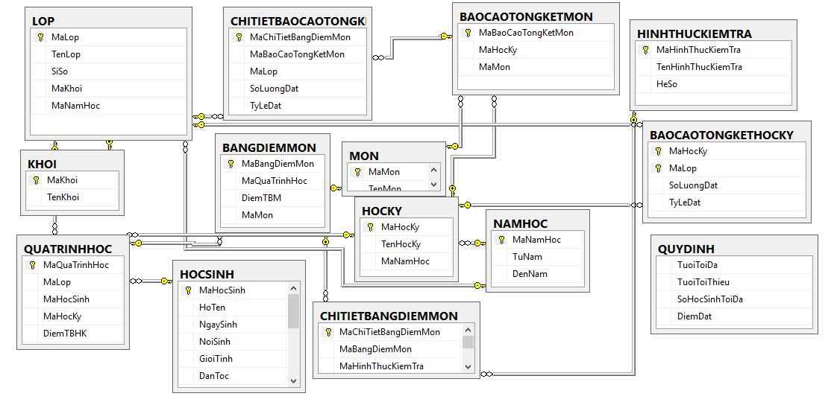

* 1. **Giải thích từng bảng, kiểu dữ liệu**
  2. **Khóa & rang buộc toàn vẹn**
     1. **HOCSINH**

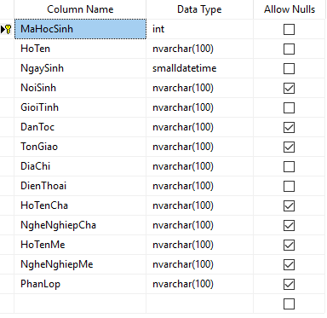

* + 1. **LOP**

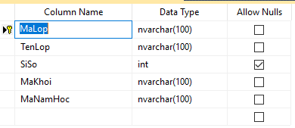

* + 1. **KHOI**

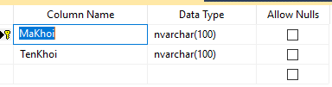

* + 1. **HOCKY**

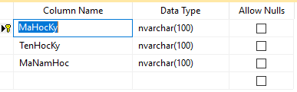

* + 1. **NAMHOC**

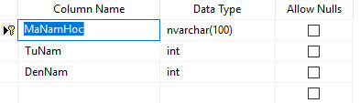

* + 1. **MON**



* + 1. **QUATRINHHOC**

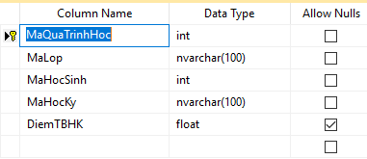

* + 1. **HINHTHUCKIEMTRA**

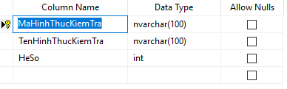

* + 1. **CHITIETBANGDIEMMON**

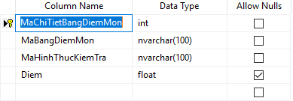

* + 1. **BANGDIEMMON**

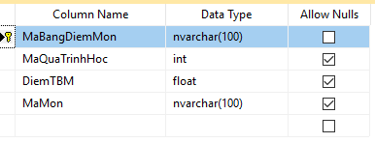

* + 1. **BAOCAOTONGKETHOCKY**

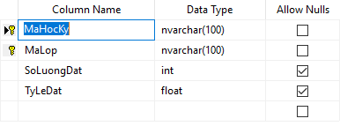

* + 1. **BAOCAOTONGKETMON**

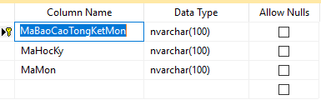

* + 1. **CHITIETBAOCAOTONGKETMON**



* + 1. **QUYDINH**

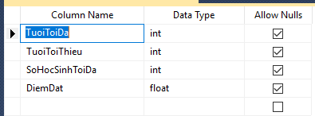

* 1. **Thiết kế dữ liệu mức vật lý**